**Муниципальное образование** **г. Ноябрьск**

**Муниципальное бюджетное дошкольное образовательное учреждение**

**детский сад комбинированного вида «Белоснежка**

**Консультация для родителей**

# «Зачем нужно читать сказки»

Составитель:

воспитатель МБДОУ «Белоснежка»

Бакеева Л.В.

2014 -2015 уч. год

Сказка - эффективное решение многих проблем. Дети всегда открыты сказке. С её помощью можно дать совет, помочь взглянуть на проблему по-другому, подтолкнуть ребёнка к творческому поиску и к попытке самостоятельно ответить на свои вопросы, дать информацию, которую ребёнку было бы трудно воспринять без сказочной обёртки.

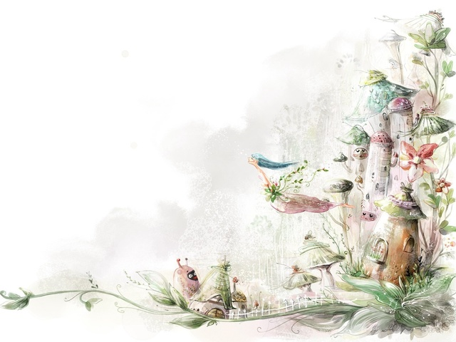 В последнее время большое внимание уделяется нравственному воспитанию. Нам надо помочь дошкольнику определиться с объектами его чувств и сделать их общественно ценными. Чувства позволяют человеку испытать удовлетворение после совершения правильного поступка или заставляют нас испытывать угрызения совести, если нравственные нормы были нарушены. Основа таких чувств как раз и закладывается в детстве, и наша задача помочь в этом своему ребенку.

Сказки служат могучим, действительным средством умственного, нравственного и эстетического воспитания детей, они оказывают огромное влияние на развитие и обогащение речи ребенка. В поэтических образах сказка открывает и объясняет ребенку жизнь общества и природы, мир человеческих чувств и взаимоотношений.

Восприятие сказок оказывает сильное воздействие на процесс формирования нравственных представлений, создает реальные психологические условия для формирования социальной адаптации ребенка.

В помощь родителям я предлагаю следующие рекомендации:

- Выберите подходящие **сказки** для своего ребенка. Сказка должна соответствовать возрасту: быть одновременно и понятной, и развивающей. Например, самым маленьким детям нужны **сказки** с постоянно повторяющимися сюжетными ходами и небольшим словарным запасом («Колобок», «Репка», «Курочка Ряба» и т.д.), детям постарше (3-6 лет) нужны истории посложнее (стихотворные **сказки** Чуковского, басни

Михалкова, **сказки** Сутеева), с 6 лет можно [обращаться](http://www.kakprosto.ru/kak-46722-kak-obrashchatsya-v-raznyh-stranah) к более объемным произведениям («Приключения Буратино» А.Толстого, **сказки** Т.Янсон и А.Линдгрен). Впрочем, каждый [ребенок](http://www.kakprosto.ru/kak-243476-chto-podarit-devochke-na-den-rozhdeniya-v-2-goda) индивидуален, поэтому, прежде всего, отталкивайтесь от уровня его развития.

- Возьмите сказку с яркими иллюстрациями и читайте ее вместе с ребенком. Чтение должно быть активным. Посадите малыша на колени или рядом, показывайте ему всех героев на иллюстрациях, задавайте вопросы («Как ты думаешь, что сделал Колобок?»).

- Спросите у ребенка, что он понял после прочтения **сказки**? Чему научился? Как бы он повел себя на месте героя? Что ему показалось хорошим, а что плохим? Что запомнилось больше всего? Иногда стоит скорректировать позицию ребенка. Например, малыш жалеет волка из «Красной Шапочки». Акцентируйте внимание ребенка на том, что волк делает в сказке плохие вещи, за это он и наказан.

- Поиграйте с ребенком в сказку. Дайте волю своей фантазии и фантазии ребенка. Вы можете импровизировать, [вводить](http://www.kakprosto.ru/kak-16877-vvodit-prikorm-na-iskusstvennom-vskarmlivanii) новых героев, но смысл **сказки** должен оставаться неизменным.